**河 北 大 学**

《MATLAB程序设计》  
实验报告

**班级：19级数学2班**

**姓名：王栋照**

**学号：20191001056**

2020年11月

**实验十一、符号计算对象与符号微积分**

1. **实验目的**
2. 掌握定义符号对象的方法。
3. 掌握符号表达式的运算法则。
4. 掌握求符号函数极限和导数的方法。
5. 掌握求符号函数不定积分和定积分的方法。
6. **实验内容**
7. 已知利用符号表达式求



**提示：定义符号常数x=sym('6'), y=sym('5')。**

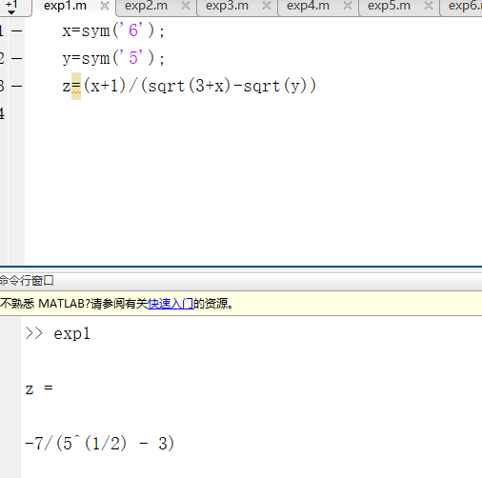

1. 分解因式：

（1） （2）5135

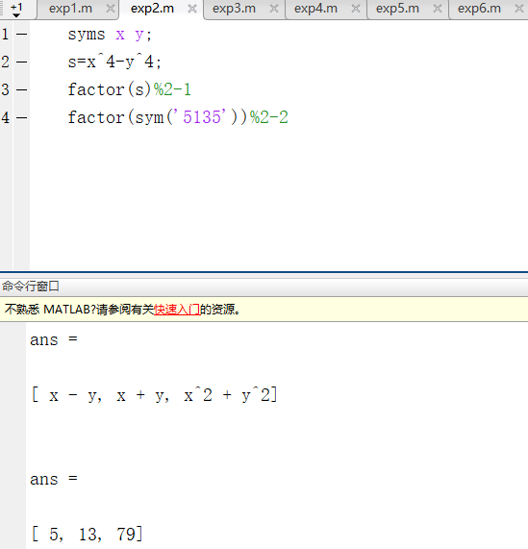

1. 化简表达式：
2. 
3. 

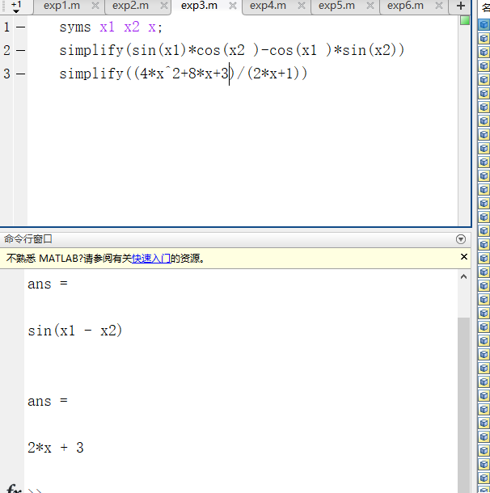

1. 已知：

，，

完成下列运算：

（1）

（2）的逆矩阵并验证结果。

（3）包括矩阵主对角线元素的下三角阵。

（4）的行列式值。

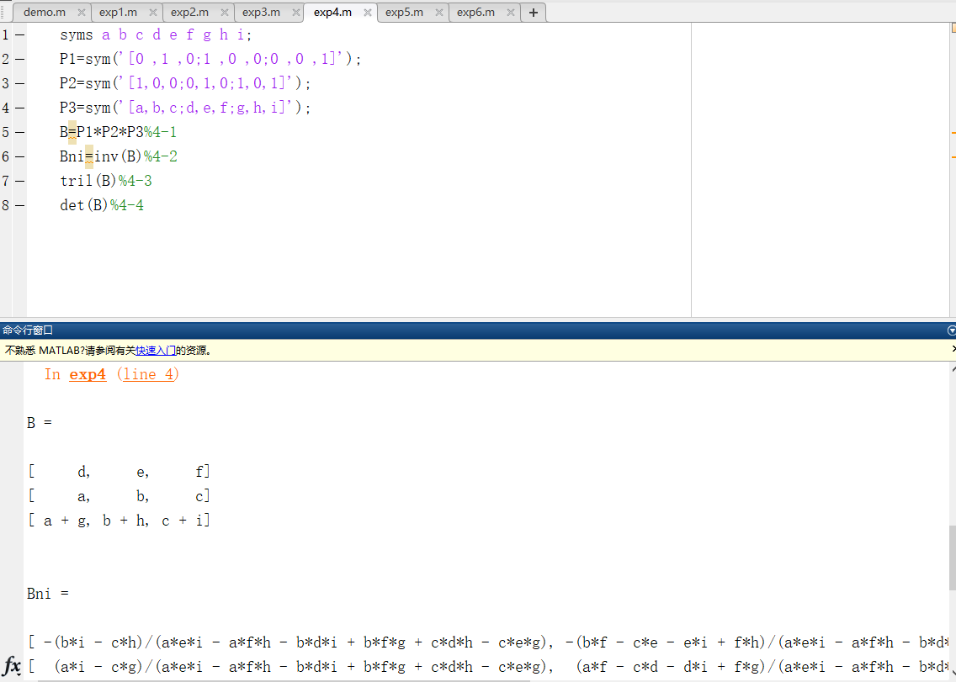

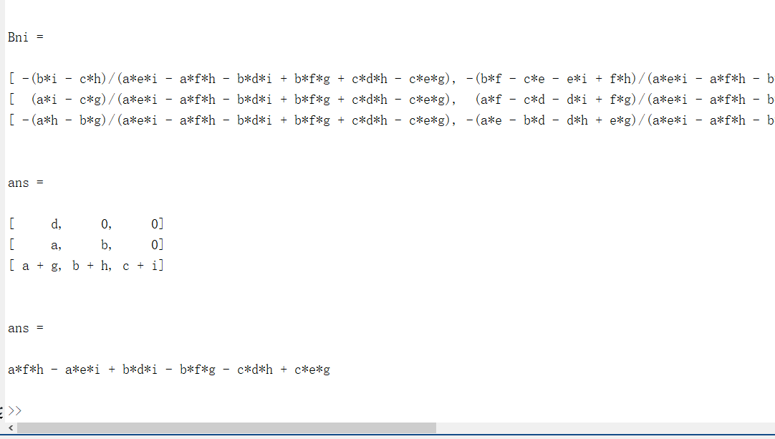

1. 用符号方法求下列极限或导数：

（1）

（2）

（3），求、。

（4）已知



分别求、、。

（5）已知，求、。

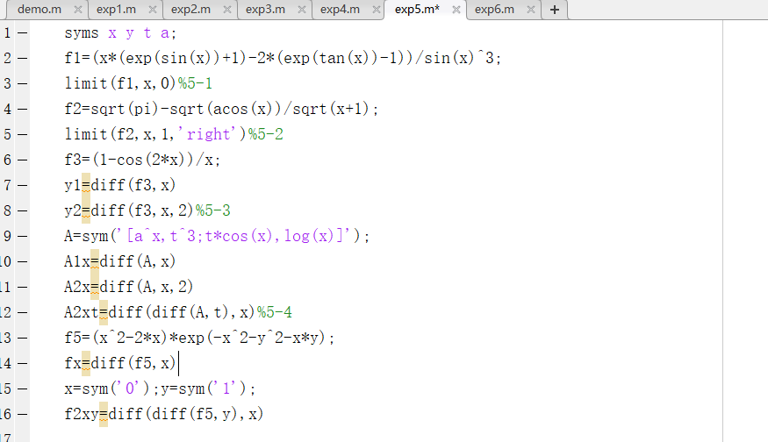

A1x =

[ a^x*log(a), 0]

[ -t*sin(x), 1/x]

A2x =

[ a^x*log(a)^2, 0]

[ -t*cos(x), -1/x^2]

A2xt =

[ 0, 0]

[ -sin(x), 0]

fx =

exp(- x^2 - x*y - y^2)*(2*x - 2) + exp(- x^2 - x*y - y^2)*(- x^2 + 2*x)*(2*x + y)

f2xy =

exp(- x^2 - x*y - y^2)*(2*x - 2) + exp(- x^2 - x*y - y^2)*(- x^2 + 2*x)*(2*x + y)

6. 用符号方法求下列积分：

（1） （2）

（3） （4）

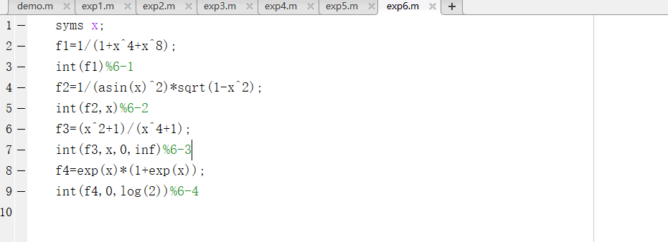

ans =

-(3^(1/2)*(atan((2*3^(1/2)*x)/(3*((2*x^2)/3 - 2/3))) - atanh((2*3^(1/2)*x)/(3*((2*x^2)/3 + 2/3)))))/6

ans =

int((1 - x^2)^(1/2)/asin(x)^2, x)

ans =

(pi*2^(1/2))/2

ans =

exp(6243314768165359/9007199254740992) + exp(6243314768165359/4503599627370496)/2 - 3/2